历史卷
（本试卷为5~10页，共四个大题，22个小题。满分75分）
一、选择题（1—15题，每小题2分。以下各题均只有1个最符合题意的选项，请在答题卡内用2B铅笔把对应题目的答案字母标号涂黑，共30分）
1. 2022年5月22日是第四届海水稻插秧节，今年我国的海水稻种植面积将超100万亩。我国种植水稻的历史悠久，下列原始人中种植水稻的是（ ）
A. 北京人 B. 山项洞人 C. 半坡人 D. 河姆渡人
【答案】D
【解析】
【详解】根据所学可知我国水稻种植历史悠久，距今约7000年的浙江河姆渡人最早种植水稻，D项正确；北京人和山顶洞人还没有进行农作物种植，排除AB项；半坡人最早种植粟，排除C项。故选D项。
2. 归纳历史发展的阶段特征是学习历史的重要方法之一，下列对中国古代历史发展的阶段及其特征的描述，正确的是
A. 秦汉时期——早期国家的产生
B. 隋唐时期——民族关系的发展和社会变化
C. 宋元时期——繁荣与开放的社会
D. 明清时期——统一的多民族国家的巩固与发展
【答案】D
【解析】
【详解】根据所学知识可知，秦汉时期是我国统一多民族封建国家的形成与巩固时期；隋唐时期是我国历史上的繁荣、开放时期；宋元时期是我国经济重心的南移和民族关系的发展时期；明清时期是统一多民族国家的巩固与发展时期。故D符合题意。ABC不符合题意，故选D。
3. “我们就这样以最野蛮的方式，摧毁了世界上最宝貴的财富……想象不到这座宫股有多么华美壮丽，更不能设想法军、英军把这个地方蹂躏成什么样子。”使“这座宫殿”惨遭摧毁的战争是（ ）
A. 鸦片战争 B. 第二次鸦片战争 C. 甲午中日战争 D. 八国联军侵华战争
【答案】B
【解析】
【详解】根据题干“你想象不到这座宫殿有多么华美壮丽，更不能设想法军、英军把这个地方蹂躏成什么样子”结合所学知识可知是第二次鸦片战争，第二次鸦片战争的侵略者是英法，英法联军在1860年占领北京，并火烧圆明园，将园中的财物洗劫一空，B正确；鸦片战争是英国发动的，排除A；甲午中日战争的侵略者是日本，排除C；八国联军侵华战争的侵略者是八个国家，排除D。故选B。
4. 近代以来先进的中国人为了挽救民族危亡，先后提出了“师夷长技以自强”、“君主立宪”、“民主共和”、“民主和科学”的思想，这反映出中国学习西方的历程是
A 学制度→学技术→学思想 B. 学思想→学制度→学技术
C. 学技术→学制度→学思想 D. 学制度→学思想→学技术
【答案】C
【解析】
【详解】“师夷长技以自强”与洋务运动有关，洋务运动是学习西方先进的技术。“君主立宪”与戊戌变法有关，戊戌变法是学习西方的政治制度。“民主共和”与辛亥革命有关，辛亥革命是学习西方的政治制度。“民主和科学”是新文化运动的口号，新文化运动是学习西方的先进思想。故题干信息反映出中国学习西方的历程是学技术→学制度→学思想，故C符合题意；中国学习西方的历程是学技术→学制度→学思想，排除ABD。故选C。
5. 习近平总书记在庆祝中国共产主义青年团成立100周年大会上的发言时说道：“千百年来，青春的力量，青春的涌动，青春的创造，始终是推动中华民族勇毅前行、屹立于世界民族之林的磅礴力量！”1919年爆发了一场以先进青年知识分子为先锋，广大人民群众参加的彻底反帝反封建的伟大爱国革命运动。这场运动是（ ）
A. 太平天国运动 B. 义和团运动 C. 五四运动 D. 北伐战争
【答案】C
【解析】
【详解】根据所学可知1919年爆发了一场以先进青年知识分子为先锋，广大人民群众参加的彻底反帝反封建的伟大爱国革命运动——五四运动。五四运动运动的爆发是因为巴黎和会上中国外交的失败，1919年5月4日北京青年学生走上街头，举行 集会、抗议活动，五四运动爆发，C项正确；太平天国运动是1851——1864年，排除A项；义和团运动是1900年，排除B项；北伐战争是1926年—1928年，排除D项。故选C项。
6. 党的十八大以来，国家建设不断取得丰硕成果，天宫遨游、蛟龙探海、天眼探空、悟空探秘、墨子传信、大飞机一飞冲天、港珠澳大桥正式通车……这一系列重大成果，主要体现了新发展理念中的
A. 创新
B. 开放
C. 协调
D 共享
【答案】A
【解析】
【详解】根据材料可知，材料反映了我国科技创新取得了巨大成就，我国的自主创新能力不断增强。体现了新发展理念中的创新。A符合题意，BCD不符合题意，故选择A。
7. 1972年2月21日，尼克松在访华欢迎宴会上致辞说：“今天我们有巨大的分歧，使我们走到一起的，是我们有超过这些分歧的共同利益。”这与我国哪一项外交方针相近？（ ）
A. 互不侵犯 B. 互不干涉内政
C. 互相尊重领土完整 D. 求同存异
【答案】D
【解析】
【分析】
【详解】1955年，周恩来参加万隆会议，提出“求同存异”方针，促进了会议的圆满成功，也促进了中国同亚非各国的团结与合作，尼克松在访华欢迎宴会上致辞的内容与求同存异外交方针相近，D项正确；尼克松的观点体现了求同存异，与互不侵犯、互不干涉内政和互相尊重领土完整不符，排除ABC项。故选D项。

8. 古代亚非地区文明古国创造了辉煌灿烂的文明成果，为世界文明的发展作出了杰出的贡献。古埃及法老为自己修建呈角锥体状的陵墓，中国人称之为
A. “金字塔” B. 万神庙
C. 帕特农神庙 D. 摩亨佐·达罗遗址
【答案】A
【解析】
【详解】依据题干信息并结合所学可知，金字塔是古埃及国王的陵寝。这些统治者在历史上称之为“法老”，故A正确；万神庙是罗马最古老的建筑之一，故B错误；帕特农神庙是古希腊遗迹，故C错误；摩亨佐·达罗遗址属于印度河流域文明，位于今天巴基斯坦，故D错误。综上故选A。
9. 世界文化具有多样性。如果我们阅读文学作品《天方夜谭》，主要可以了解（ ）
A. 古埃及文化 B. 阿拉伯文化 C. 古印度文化 D. 古希腊文化
【答案】B
【解析】
【分析】
【详解】依据所学可知，《天方夜谭》又名《一千零一夜》是阿拉伯的一部民间故事集。书中所讲的辛巴达航海、阿里巴巴和四十大盗、阿拉丁神灯等故事在世界各国广为流传，真实反映了阿拉伯帝国境内各族人民的生活及东方古国的风土人情，体现了阿拉伯人对世界文化的继承，所以B项符合题意；而ACD三项均不符合题意，排除。故选B。
10. 古希腊先哲苏格拉底主张人应该“认识你自己”，文艺复兴先驱但丁主张“人不能像野兽那样生活，应该追求知识和美德。”他们的思想所体现的共同核心精神是（ ）
A. 自由平等 B. 主权在民 C. 神权至上 D. 人文主义
【答案】D
【解析】
【详解】根据题干信息，由“认识你自己”，可知意思是了解自己，注重自身的作用；由“人不能像野兽那样生活，应该追求知识和美德”，可知人们不应该像野兽那样生活，他们应该追求知识和美德，结合所学知识可知，他们的思想所体现的共同核心精神是以人为中心，倡导人文主义精神。选项D符合题意；自由平等、主权在民，在题干内容中没有联系，AB排除；神权至上，与题干内容相反，不符合题意，C排除。故选D。
11. 俄国农奴制改革、日本明治维新、中国戊戌变法的共同点是
①都是为了应对严重的社会危机②都是自上而下的改革
③都改变了社会的性质④都有利于社会的进步
A. ①②③ B. ①②④ C. ①③④ D. ②③④
【答案】B
【解析】
【详解】依据所学可知，农奴制阻碍了资本主义的发展，1861年俄国进行农奴制改革；日本明治维新是日本在面临内忧外患情况下学习西方的改革，中国戊戌变法是晚清时期以康有为、梁启超为代表的维新派人士通过光绪帝进行倡导学习西方政治、经济、文化等的资产阶级改良运动。戊戌变法失败了，没有改变中国半殖民地半封建社会的性质，故③错误。俄国农奴制改革、日本明治维新、中国戊戌变法都是为了应对严重的社会危机，都是自上而下的改革，都有利于社会的进步，故①②④正确。综上故选B。
12. 区分史实与史论是历史学习的重要要求，下列表述中，属于“史论”的是（ ）
A. 1947年，美国出台“杜鲁门主义” B. 1947年，美国提出“马歇尔计划”
C. 1949年，北大西洋公约组织成立 D. 冷战是一种非战争非和平的对峙状态
【答案】D
【解析】
【分析】
【详解】根据所学可知凡是关于历史事件和历史人物的评论即为史论；而史实是考古或者史书记载的历史史实。冷战是一种非战争非和平的对峙状态，是对冷战的评论，故选D；ABC都是对冷战政策的组成部分，属于史实，排除。
13. 吸毒，也称“药物滥用”，就是出于______目的，通过注射、口服、鼻吸或其他方式将毒品摄入人体的行为。
A. 非医疗 B. 治病 C. 麻醉 D. 交友
【答案】A
【解析】
【详解】根据所学可知吸毒，是出于非治疗的目的，通过注射口服，鼻吸过其他方式将毒品慑入人体的行为。吸毒即“吸食毒品”，这种使用与医疗目的无关，毒品种类有鸦片、海洛因、可卡因、大麻等。持续吸毒能使人上瘾，严重影响人体健康，A项正确；BCD项理解错误，排除。故选A项。
二、列举题（第16题5分,第17题3分，共8分）
14. 近年来，越来越多的中国企业选择把中国元素融入自己的产品中，某汽车公司就把自己生产的汽车用“秦”、“汉”、“唐”、“宋”、“元”等朝代来命名。这些车型的车标都采用古代书体之一的篆体，以体现中国博大精深的文化。请分别列举出一例你认为最能代表上述朝代的人物、事件或事物。（限于课本所学内容）
【答案】泰：秦始皇、长城等；汉：汉武帝、推恩令等；唐：唐太宗，唐玄宗、开元盛世等；宋：宋太祖、交子、《清明上河图》等；元：行省制、海上丝绸之路进入鼎盛时期等。
【解析】
【详解】根据题目要求列举出“秦”、“汉”、“唐”、“宋”、“元”等朝代的最能代表这个时期的皇帝或者重要的事件。如秦朝的秦始皇、秦始皇修筑的长城；汉朝实现大一统的汉武帝，为解决王国问题实行推恩令；唐朝的有出现贞观之治的唐太宗、出现开元盛世的唐玄宗；宋朝建立者宋太祖，宋朝出现世界上最早的纸币——交子；元朝著名皇帝元世祖，建立行省制等。
15. 根据下列提示，写出相关文件名称。
（1）确立英国议会在国家政治生活中最高地位的文件；《__________________》。
（2）宣告美国独立的文件；《__________________》。
（3）法国大革命中通过的宣告人权、法治、自由等基本原则的文件；《__________________》。
【答案】 ①. 《权利法案》 ②. 《独立宣言》 ③. 《人权宣言》
【解析】
【详解】（1）根据所学可知1689年颁布的《权利法案》规定对王权的限制，确立英国议会在国家政治生活中最高地位的文件。
（2）根据所学可知1776年7月4日颁布《独立宣言》，宣告美国独立。
（3）根据所学可知法国大革命中通过的宣告人权、法治、自由等基本原则的文件是1789年颁布的《人权宣言》。
三、材料分析题（第18题7分，第19题8分，第20题7分，共22分）
16. 阅读材料，回答问题。.
材料一：
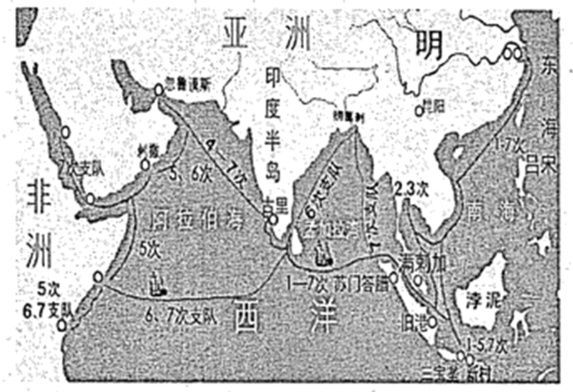
材料二：
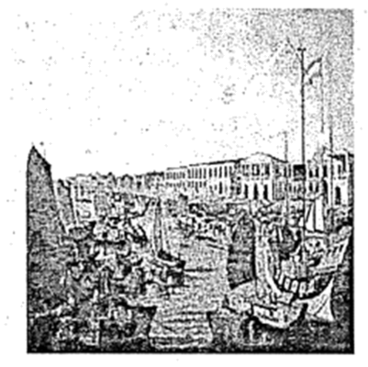
（1）材料一涉及的史实是什么？该史实有何意义？
（2）写出与材料二相关的政策。
材料三：有学者认为，中国经济的发展经历了三个阶段。第一个阶段是对外开放，让世界进入中国；第二个阶段还是对外开放，但中国开始走向世界；第三个阶段依然是对外开放，中国已经开始改变世界了。
（3）“让世界进入中国”阶段，中国建立了四个经济特区，其中具有代表性的“窗口”城市是？“中国开始走向世界”阶段，中国于2001年加入了哪一国际组织？
（4）结合以上相关材料和所学知识，谈谈你的感想。
【答案】（1）郑和下西洋：世界航海史上的空前壮举，增进中国与亚非国家和地区的相互了解
和友好来往，开创了西太平洋与印度洋之间的亚非海上交通线，为人类的航海事业做出了伟大贡献。
（2）闭关锁国。 （3）深圳，世界贸易组织（或WTO）
（4）对外开放，国家富强；闭关锁国，国家走向落后。我们要做对外开放政策的支持者、践行者，坚持对外开放。
【解析】
【小问1详解】
根据材料一中“明朝”“1-7次”等信息结合所学可知涉及的史实是郑和下西洋。可从世界航海史上的空前壮举，增进中国与亚非国家和地区的相互了解和友好来往，开创了西太平洋与印度洋之间的亚非海上交通线，为人类的航海事业做出了伟大贡献，来回答郑和下西洋的历史意义。
【小问2详解】
根据材料二可知是“广州十三行”，体现了清朝闭关锁国政策。
【小问3详解】
根据材料三结合所学可知“让世界进入中国”阶段，中国建立了四个经济特区，其中具有代表性的“窗口”城市是深圳。“中国开始走向世界”阶段，是指中国在2001年加入了世界贸易组织。
【小问4详解】
本题是开放性题目，言之有理即可。根据材料结合所学可从对外开放，国家富强；闭关锁国，国家走向落后，来获得感想。
17. 中央党史文献研究院研究梳理了中国共产党人在不同时期、地区和领域形成的革命精神，总共有91种。各种精神之间有相通相融的共性，有基础性的思想内核，有一以贯之的理念内容。阅读材料，回答问题。
［红军长征精神］
材料一：红军不怕远征难，万水千山只等闲。五岭逶迤腾细浪，乌蒙磅礴走泥丸。金沙水拍云崖暖，大渡桥横铁索寒。更喜岷山千里雪，三军过后尽开颜。
——毛泽东
（1）材料一中红军长征的原因是什么？红军长征途中在贵州召开的具有生死攸关意义的重要会议是？
［抗美援朝精神］
材料二：他在已经受伤、手榴弹用尽的情况下，奋不顾身地冲了上去，用自己的胸膛堵住敌人的机枪射口，为战友开辟了前进道路，自己英勇牺牲。
——部编版《中国历史》八年级下册
（2）材料二中的“他”是谁？他所在的军队名称是？
［载人航天精神］
材料三：“北京时间 2022年6月5日10时44分发射神舟十四号载人飞船。飞行乘组由航天员陈冬、刘洋和蔡旭哲组成，陈冬担任指令长。其中，陈冬参加过神舟十一号载人飞行任务，刘洋参加过神舟九号载人飞行任务，蔡旭哲是首次飞行。
——央视网
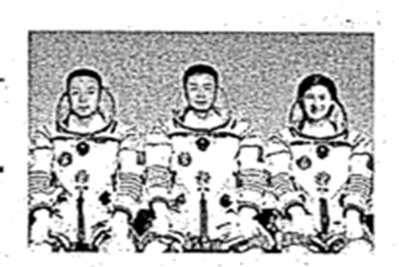
（3）根据材料三及所学知识回答，在我国的航天事业发展过程中, .哪位航天员第一个进入太空？他乘坐的是神舟几号载人飞船？
（4）请你在红军长征精神、抗美援朝精神、载人航天精神中选出一个阐述其具体内容。
【答案】（1）第五次反“围剿”失败。 遵义会议。
（2）黄继光。中国人民志愿军
（3）杨利伟神舟五号飞船。
（4）红军长征精神：坚定革命理想和信念；不怕艰难险阻的精神；顾全大局、严守纪律、紧密团结的精神；紧紧依靠群众、患难与共、艰苦奋斗的精神。抗美援朝精神：爱国主义、革命英雄主义、革命乐观主义、革命忠诚及国际主义精神。载人航天精神：特别能吃苦、特别能战斗、特别能攻关、特别能奉献、
【解析】
【小问1详解】
根据材料一结合所学可知红军长征的原因是第五次反“围剿”失败。1935年遵义会议的召开是红军长征途中在贵州召开的具有生死攸关意义的重要会议。
【小问2详解】
根据材料二“他在已经受伤、手榴弹用尽的情况下，奋不顾身地冲了上去，用自己的胸膛堵住敌人的机枪射口”结合所学可知在抗美援朝战争中用自己的胸膛堵住敌人机枪口的是黄继光。他所在的军队名称是中国人民志愿军。
【小问3详解】
根据材料三及所学可知我国航天员杨利伟是第一个进入太空，他乘坐的是神舟五号载人飞船。
【小问4详解】
本题是选择性答题，首先要在这三个精神中选取一个自己比较熟悉的进行作答。如选红军长征精神。长征精神可从坚定革命理想和信念；不怕艰难险阻的精神；顾全大局、严守纪律、紧密团结的精神等方面来回答即可。
18. 在二十世纪，世界历史上发生过三次重大的经济变革，分别出现在苏俄、美国以及中国。据此,回答问题。
材料一：1920 年苏俄粮食产量只及第一次世界大战前的一半，工业产值只有战前的13．8%, 生活必需品十分缺乏，经济形势严峻。工人中出现悲观失望情绪，彼得格勒、莫斯科等城市爆发了工人罢工和抗议游行，农民对继续实行战时共产主义政策的不满与日俱增，反苏维埃暴动不断发生。于是，1921年苏俄政府实施新经济政策。开始从国情出发，利用市场和商品货币关系来扩大生产，并逐步过渡到社会主义。
材料二：罗斯福新政前后美国失业率的变化情况：
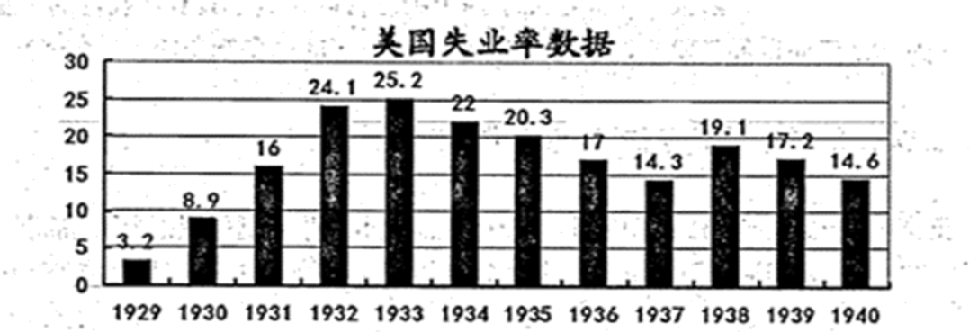
材料三：我们现在所干的事业是一项新事业，马克思没有讲过，我们的前人没有做过，其他社会主义国家也没有干过，所以，没有现成的经验可学。我们只能在干中学，在实践中摸索。 ——邓小平《贯彻调整方针，保证安定团结》
（1）根据材料一判断苏俄实施新经济政策的根本目的是什么？
（2）根据材料二图表，指出导致1933年之前美国失业率不断攀升的事件是什么？罗斯福用什么手段扭转了美国经济？
（3）根据材料三，指出邓小平在领导这项“新事业”的过程中形成的思想体系是什么？这一思想在哪次会议中被确立为党的指导思想？
（4）结合上述材料及所学知识，分析决定改革成败主要因素有哪些？
【答案】（1）巩固苏维埃政权。
（2）1929—1933年经济大危机国家干预手段。
（3）邓小平理论， 中共十五大。
（4）立足国情、遵循社会经济发展规律、顺应历史潮流等。
【解析】
【小问1详解】
根据材料一“1920 年苏俄粮食产量只及第一次世界大战前的一半，工业产值只有战前的13．8%, 生活必需品十分缺乏，经济形势严峻。工人中出现悲观失望情绪，彼得格勒、莫斯科等城市爆发了工人罢工和抗议游行，农民对继续实行战时共产主义政策的不满与日俱增，反苏维埃暴动不断发生。”结合所学可知实行新经济政策的根本目的是巩固苏维埃政权。
【小问2详解】
根据材料二“罗斯福新政前后美国失业率的变化情况”，结合所学可知导致1933年之前美国失业率不断攀升的事件是1929—1933年经济大危机；结合所学可知罗斯福用国家干预手段扭转了美国经济。
【小问3详解】
根据材料三“我们现在所干的事业是一项新事业，马克思没有讲过，我们的前人没有做过，其他社会主义国家也没有干过”结合所学，可知邓小平在领导这项“新事业”的过程中形成的思想体系是邓小平理论。1997年中共十五大确定邓小平理论被确立为党的指导思想。
【小问4详解】
本题是开放性题目，言之有理即可。结合上述材料及所学知识，可从立足国情、遵循社会经济发展规律、顺应历史潮流等方面来分析决定改革成败的主要因素。
四、综合探究题（第21题8分，第22题7分,共15分）
19. 科学技术深刻影响着国家前途命运，科学技术深刻影响着人民生活福祉。
材料一：经过工业革命，纺织、冶金、煤炭、机器制造和交通运输成为英国工业的五大基本部门。到1830年，工业收入已经超过农业收入。到1850年，英国城市人口超过农村人口。英国从一个农业国变成工业国。工业革命还促成了城市化的发展，改变了英国地理面貌。
——《简明世界历史读本》
（1）依据材料一，归纳工业革命给英国带来的影响。
材料二：工业革命改变了世界，也造成了新的社会矛盾。马克思主义就是在这样的社会背景下产生的。从此，无产阶级的斗争有了科学理论的指导，国际共产主义运动兴起并蓬勃发展。
（2）马克思主义诞生的标志是什么？写出在这一理论的指导下首次取得胜利的社会主义革命。
材料三：1860～1900年主要国家制造业产量相对份额表（单位：%）
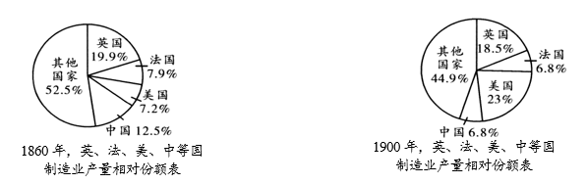
（3）根据材料三，指出美国制造业产量占比的变化特点，结合所学知识分析产生这种变化的原因。
材料四
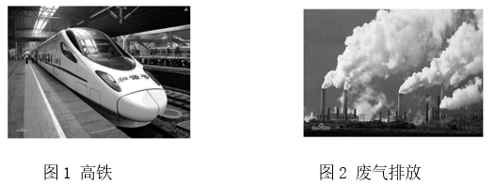
（4）根据材料四回答，科学技术的发展给人类社会带来什么影响？
【答案】（1）产业结构发生了改变；从农业国变成工业国；促进了城市化发展，
（2）《共产党宣言》的发表。十月革命。
（3）特点是增长迅速。
原因：美国内战扫清了资本主义发展的障碍；美国进行了第二次工业革命。
（4）高铁技术的进步，使出行更为便捷，改变了人们的生活；科技的发展也带来环境污染问题，环境危机成为现代社会面临的重大经济和社会问题。
【解析】
【小问1详解】
根据材料一“经过工业革命，纺织、冶金、煤炭、机器制造和交通运输成为英国工业的五大基本部门”可得出工业革命使英国产业结构发生了改变，；根据材料一“英国从一个农业国变成工业国。工业革命还促成了城市化的发展，改变了英国地理面貌”可得出工业革命使英国从农业国变成工业国，促进了城市化发展。
【小问2详解】
标志：根据所学知识可得出1848年，马克思、恩格斯为共产主义者同盟起草的纲领《共产党宣言》发表，《共产党宣言》分析了阶级斗争在阶级社会历史发展中的作用，揭示了资本主义社会必然会被社会主义代替的客观规律，号召全世界无产者联合起来，为获得自己的解放而奋斗，《共产党宣言》的发表标志着马克思主义的诞生。革命： 十月革命是世界历史上无产阶级第一次取得胜利的革命，它把社会主义的理论变为了现实，使俄国走上了实现现代化的独特之路，为世界上落后国家的发展树立了榜样，对20世纪的历史进程产生了深刻的影响。
【小问3详解】
特点：根据材料可得出美国制造业产量占比增长迅速。原因：根据所学知识可得出政治上1865年美国内战胜利，扫清了资本主义发展的障碍，为以后经济的迅速发展创造了条件；在经济上美国进行了第二次工业革命，率先实现了电气化，工业发展的势头超过了英国。
【小问4详解】
根据材料可从积极影响和消极影响两个方面分析。积极影响：高铁技术的进步，使出行更为便捷，改变了人们的生活；消极影响：科技的发展也带来环境污染问题，环境危机成为现代社会面临的重大经济和社会问题。
20. 俄乌战争自2022年2月24日爆发以来，至今仍未结束。有些国家唯忍天下不乱，希望战争持续；有些国家和人民努力斡旋，争取和平。战争是人类社会发展历程中绕不开的话题。阅读材料，回答问题。
材料一：第一次世界大战注定要使格雷伯爵所熟悉的整个欧洲变成废墟。
——斯塔夫里阿诺斯《全球通史》
（1）根据材料一及所学说出一战的导火索是哪一事件？ 一战中被称为“绞肉机”的是哪一战役？
材料二：
年份 | 日本陆军兵力（师团个数） | 日本陆军侵华兵力（师团个数）
1937 | 24 | 21
1938 | 34 | 32
1939 | 41 | 34
1941 | 51 | 34+44个独立旅、混成旅
1945 | 100余万日军放下武器，无条件投降
（2）结合所学谈谈材料二说明了什么问题？
材料三：2014年2月27日下午，十二届全国人大常委会第七次会议经表决通过了两个决定，分别将9月3日确定为中国人民抗日战争胜利纪念日，将12月13日确定为……国家公祭日。
（3）请说出纪念日和公祭日涉及的重大历史事件。
材料四：第一次世界大战历时4年，30多个国家，15亿人口卷入战争，伤亡人员3000万。第二次世界大战先后有61个国家和地区、20亿以上的人口被卷入战争，作战区域面积2200万平方千米，战争中军民共伤亡9000余万人，5万多亿美元付诸东流。
（4）看到以上两次世界大战的有关数据，你有何感想。
【答案】（1）萨拉热窝事件凡尔登战役。
（2）中国牵制了日本的大部分兵力，中国战场是世界反法西斯的东方主战场，为世界反法西斯战争的胜利做出巨大贡献。
（3）1945年9月2日，日本正式签署投降书，二战结束: 1937年12月13日日军攻陷南京，开始进行南京大屠杀
（4）战争给人类带来巨大灾难，我们要珍爱和平，反对战争，维护世界和平。
【解析】
【小问1详解】
根据所学知识，第一次世界大战的导火线是萨拉热窝事件。一战期间，凡尔登战役被称为“绞肉机”。
【小问2详解】
根据材料信息，日军侵华兵力的变化，并结合所学知识可知，是中国牵制了日本的大部分兵力，中国战场是世界反法西斯的东方主战场，为世界反法西斯战争的胜利做出巨大贡献。
【小问3详解】
1945年9月2日，日本正式签署投降书，二战结束，9月30日我国定为纪念日。 1937年12月13日日军攻陷南京，开始进行南京大屠杀，12月13日我国定为公祭日。
小问4详解】
根据题干两次世界大战的有关数据可以得出，战争给人类带来巨大灾难，我们要珍爱和平，反对战争，维护世界和平。

